2017 - 2018 EĞİTİM – ÖĞRETİM YILI 5. SINIF FEN BİLİMLERİ DERS PLÂNI
I.BÖLÜM
Dersin Adı: | Fen Bilimleri | 13. Hafta (11 - 15 Aralık 2017)
Sınıf: | 5. Sınıf
Ünite No-Adı: | 3. Ünite: Kuvvetin Ölçülmesi ve Sürtünme
Konu: | Sürtünme Kuvveti
Önerilen Ders Saati: | 4 Saat
II.BÖLÜM
Öğrenci Kazanımları/Hedef ve Davranışlar: | F.5.3.2.2. Sürtünme kuvvetinin çeşitli ortamlarda harekete etkisini deneyerek keşfeder.  F.5.3.2.3. Günlük yaşamda sürtünmeyi artırma veya azaltmaya yönelik yeni fikirler üretir.
Ünite Kavramları ve Sembolleri: | - Sürtünme kuvveti  - Az pürüzlü yüzey  - Çok pürüzlü yüzey  - Kaygan yüzey  - Hava direnci  - Su direnci  - Sürtünme kuvvetinin günlük yaşamdaki uygulamaları
Uygulanacak Yöntem ve Teknikler: | Anlatım, Soru Cevap, Rol Yapma, Grup Çalışması vb. tekniklerden uygun olanları.
Kullanılacak Araç – Gereçler: | Hava Ortamında Sürtünme Kuvveti etkinliği için;  - A4 kâğıdı (2 adet)  Su Direncini Hissedelim etkinliği için;  - Strafor parça (4x7 cm), Strafor parça (13x18 cm), Büyükçe bir su kabı
Açıklamalar: | Sürtünme kuvvetinin, pürüzlü ve kaygan yüzeylerde harekete etkisi ile ilgili deneyler yapılır.
Yapılacak Etkinlikler: | Hava Ortamında Sürtünme Kuvveti (D.K. Sayfa: 101)  Su Direncini Hissedelim (D.K. Sayfa: 106)
Özet: | Hava Ortamında Sürtünme Kuvveti  Salıncakta sallanan çocuğun bir süre sonra yavaşlayıp durmasının sebebi ne olabilir?  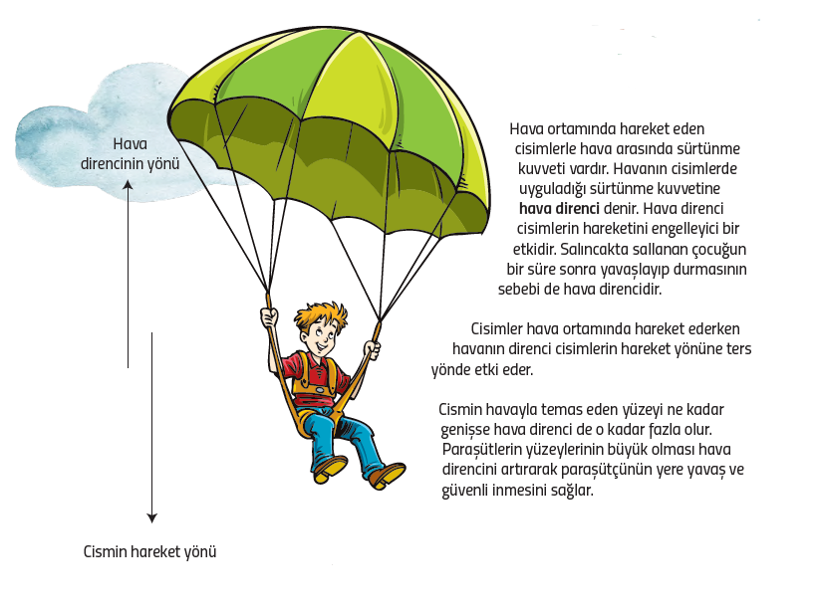  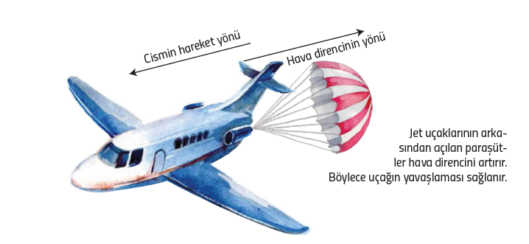  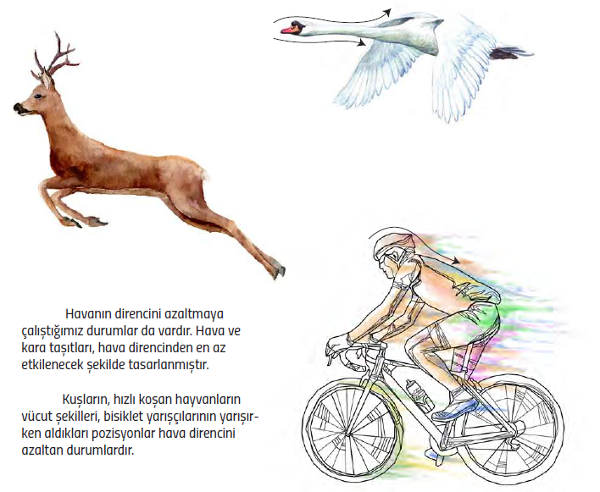  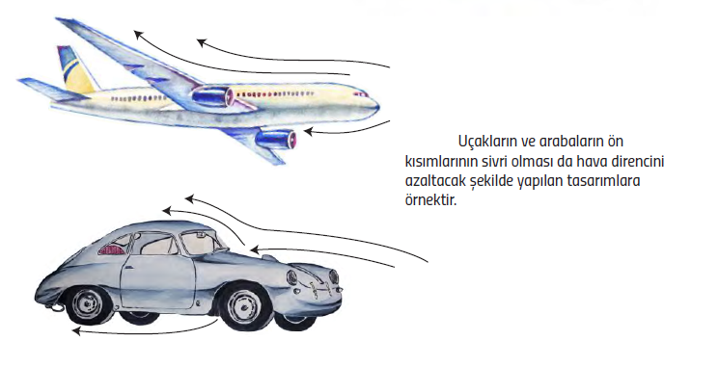  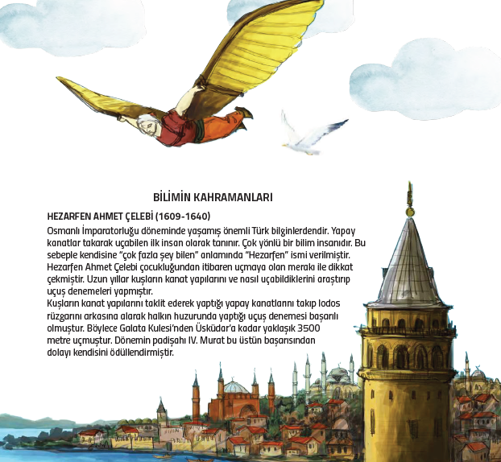  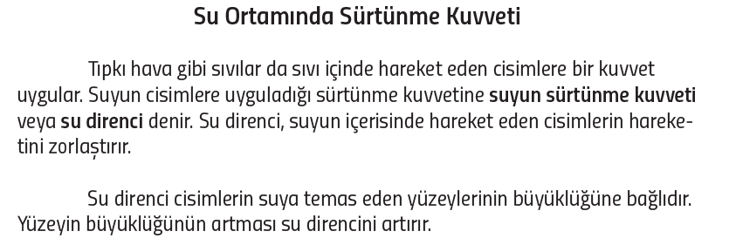  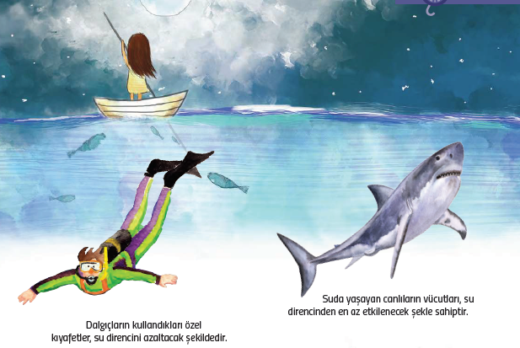  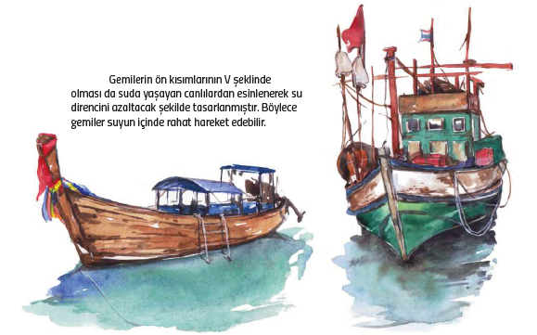  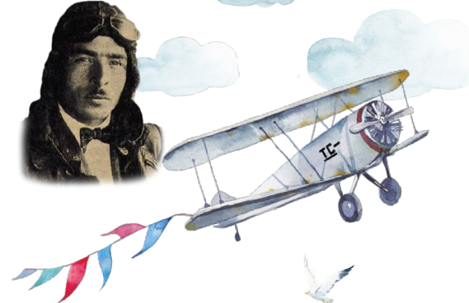  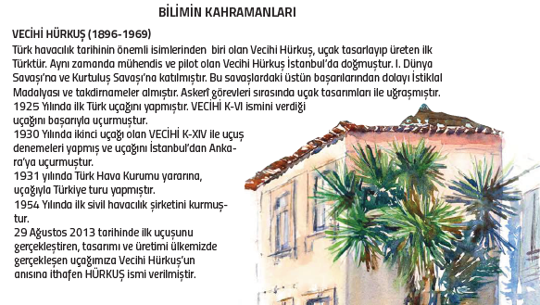  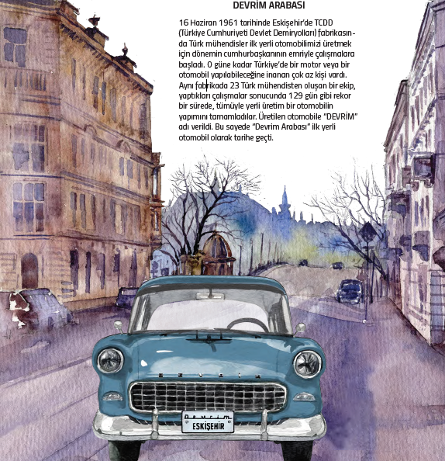
III.BÖLÜM
Ölçme ve Değerlendirme: | Hazırbulunuşluk testleri, gözlem, görüşme formları, yetenek testleri, İzleme / ünite testleri, uygulama etkinlikleri, otantik görevler, dereceli puanlama anahtarı, açık uçlu sorular, yapılandırılmış grid, tanılayıcı dallanmış ağaç, kelime ilişkilendirme, öz ve akran değerlendirme, grup değerlendirme, projeler, gözlem formları vb. tekniklerinde uygun olanları.  - Ders kitabı 105. Sayfadaki “Göster Kendini” çalışması yaptırılır.  - Ders kitabı 108. Sayfadaki “Göster Kendini” çalışması yaptırılır.  - Ders kitabı 111. Sayfadaki “Göster Kendini” çalışması yaptırılır.  - Ders kitabı 112. Sayfadaki “Sıra Sende” çalışması yaptırılır.  - Ders kitabı 113-114. Sayfadaki “Sınavlarda Çıkmış Sorular” çalışması yaptırılır.  - Ders kitabı 115-116-117. Sayfadaki “Ünite Değerlendirme Soruları” çalışması yaptırılır.
IV.BÖLÜM
Dersin Diğer Derslerle İlişkisi:
V.BÖLÜM
Planın Uygulanmasıyla İlgili Diğer Açıklamalar:
www.FenEhli.com www.FenEhli.com www.FenEhli.com www.FenEhli.com
………………………..  Fen Bilimleri Öğretmeni | ………………………  Okul Müdürü

www.FenEhli.com

